Координаты ж/д станции Лемболово Google 60.413384, 30.332785
Координаты места проведения 60.409879, 30.336114

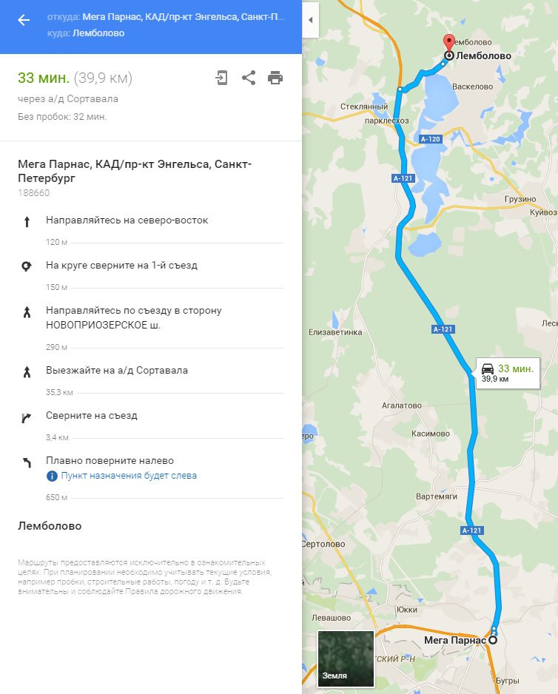

С трассы СОРТАВАЛА на 34-ом километре сверните направо, по проселочной дороге двигаетесь до развилки с камнем (с правой стороны озеро будет), на этой развилке направо, затем под мост и налево (дорога так и поведет).



